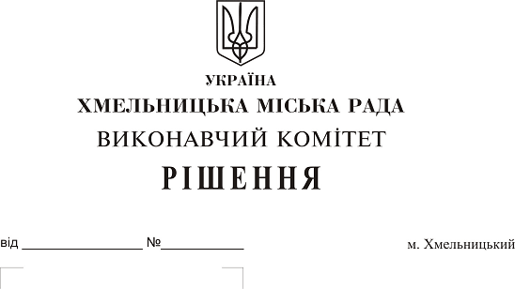
Про розгляд електронної петиції щодо ремонту дороги по прв. Тракторному (р-н Старого аеродрому)»

До міської ради надійшла електронна петиція щодо ремонту дороги по прв. Тракторному (р-н Старого аеродрому).
Вивчивши питання, вказане в електронній петиції, слід зазначити, що провулок Тракторний має житлову та промислову зону. На провулку Тракторному в промисловій зоні розташовані підприємства, які використовують дорогу для руху важкого транспорту вантажопідйомністю понад 20 тон. В житлову зону по проїзній частині рухається приватний транспорт забудовників та будівельна техніка. Ремонт вулично-дорожньої мережі міста здійснюється в порядку пріоритетності та в межах наявного фінансового ресурсу. Першочергово за кошти міського бюджету здійснюється ремонт доріг з інтенсивним рухом громадського транспорту. В зв’язку з обмеженим фінансовим ресурсом міським бюджетом кошти на капітальний ремонт прв. Тракторного (р-н Старого аеродрому ) в 2018 році не передбачені
Враховуючи вищевикладене, розглянувши електронну петицію щодо ремонту дороги по прв. Тракторному (р-н Старого аеродрому) та клопотання управління житлово-комунального господарства, керуючись Законом України «Про місцеве самоврядування в Україні» рішенням четвертої сесії міської ради від 27.01.2016 року № 6 “Про внесення змін до Статуту територіальної громади міста Хмельницького та затвердження Порядку розгляду електронної петиції, адресованій Хмельницькій міській раді”, виконавчий комітет міської ради,

ВИРІШИВ:

1. Відхилити електронну петицію щодо ремонту дороги по прв. Тракторному (р-н Старого аеродрому).
2. Направити відповідь про результати розгляду електронної петиції автору електронної петиції.
3. Оприлюднити інформацію про результати розгляду електронної петиції на офіційному сайті Хмельницької міської ради.
4. Контроль за виконанням рішення покласти на заступника міського голови А. Нестерука.

Заступник міського голови В. Гончарук

